**Рабочий лист №1**

**Задание 1. Внимательно прочитай текст и ответь на вопросы ниже.**

Енот Читалкин, любитель приключений и обладатель огромной библиотеки, отправился в путешествие по бескрайним лесам. Он мечтал найти редкие книги и познакомиться с удивительными обитателями леса. Но в дороге его поджидала неприятность: Енот Читалкин заболел.

Он чувствовал себя совсем плохо: голова кружилась, а нос заложен. "Ох, как же мне плохо!", - стонал Енот Читалкин. "Что же делать? Нужно срочно обратиться к врачу!"

Он отправился в ближайшую деревню, где встретил доброго медведя-доктора по имени Бруно. Доктор Бруно внимательно осмотрел Енота Читалкина и сказал: "Не волнуйся, я тебе помогу!".

"А вы, доктор Бруно, давно уже врачом работаете?" - с любопытством спросил Енот Читалкин. "Давно, - ответил доктор. - С самого детства я мечтал помогать животным. Мне нравится, когда они выздоравливают и снова радуются жизни".

"А что нужно знать, чтобы стать хорошим врачом?" - спросил Енот Читалкин. "Нужно быть очень внимательным, чтобы правильно поставить диагноз", - пояснил доктор Бруно. " Нужно уметь пользоваться специальными инструментами, лекарствами и знать много разных трав. Нужно быть добрым и терпеливым, чтобы успокоить больного и сделать ему приятно".

"А как вы узнаете, чем болен животное?" - спросил Енот Читалкин. "Я слушаю его сердцебиение, измеряю температуру, смотрю на его язык, шерсть, глаза, - объяснил доктор Бруно. - И, конечно же, спрашиваю, что его беспокоит".

"А как вы лечите животных? - спросил Енот Читалкин. - Я использую разные методы лечения", - ответил доктор Бруно. "Иногда я даю лекарство, иногда делаю уколы, а иногда просто прописываю диету и советую много отдыхать".

"А вы умеете лечить птиц?" - спросил Енот Читалкин. "Конечно! Я могу почистить раны птицам, помочь им с переломами, а если нужно, даже научить их летать заново".

"Вы настоящий волшебник!" - восхищенно произнес Енот Читалкин. "Нет, я просто хороший врач", - скромно ответил доктор Бруно.

Енот Читалкин, уже чувствуя себя лучше, поблагодарил доктора Бруно за помощь и продолжил свое путешествие. Он понял, что работа врача - это не только труд, но и большая ответственность. Енот Читалкин вернулся домой, полный новых впечатлений и с уважением к профессии врача.

Вопросы для обсуждения:

1. О чем этот рассказ?
2. Почему Енот Читалкин отправился в путешествие?
3. Как Енот Читалкин чувствовал себя, когда заболел?
4. Что сделал доктор Бруно, чтобы помочь Еноту Читалкину?
5. Как вы думаете, почему доктор Бруно стал врачом?
6. Представьте, что вы встретили доктора Бруно. О чем бы вы его спросили?
7. Как вы думаете, важна ли профессия врача? Почему?

Задание 2. Заполните таблицу «Кто что делает», опираясь на текст рассказа. Укажите чем занимался Енот Читалкин и доктор Бруно.

|  |  |
| --- | --- |
| Персонаж | Деятельность |
| Енот Читалкин |  |
| Доктор Бруно |  |

Задание 3. **Диаграмма "Качества врача":** Нарисуйте диаграмму, отражающую качества хорошего врача.

Используйте следующие качества: *внимательность, умение пользоваться инструментами, знание трав, доброта, терпеливость.*

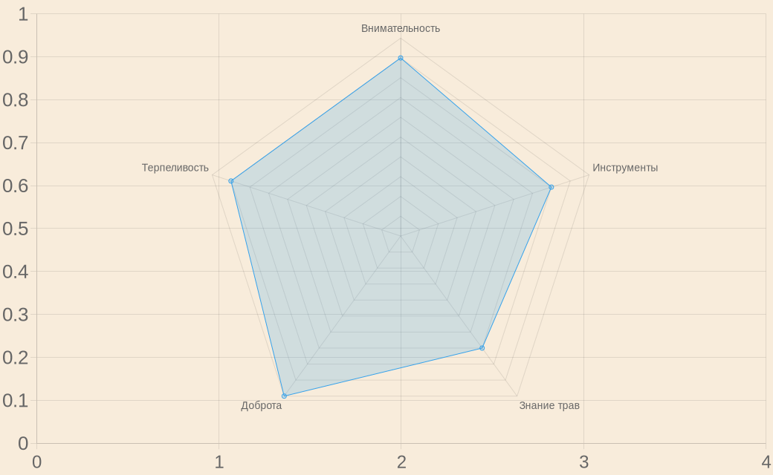

**Задание 4. Расставьте в правильной последовательности действия Енота Читалкина, описанные в рассказе:**

 1) Енот Читалкин отправился в деревню  
  2) Енот Читалкин заболел  
  3) Енот Читалкин встретил медведя-доктора  
  4) Енот Читалкин поблагодарил доктора  
  5) Енот Читалкин отправился в путешествие

Ответ:

|  |  |  |  |  |
| --- | --- | --- | --- | --- |
| 1 | 2 | 3 | 4 | 5 |
|  |  |  |  |  |

Задание 5. **Подчеркните правильные ответы из предложенных:**

а) Какая неприятность произошла с Енотом Читалкиным?   
   - Он потерял свою любимую книгу  
   - Он заблудился в лесу  
   - Он заболел  
   - Он встретил опасного зверя  
  
б) Как Енот Читалкин решил проблему?   
   - Он обратился к врачу  
   - Он остался дома   
   - Он попросил помощи у других животных  
   - Он сам попытался вылечиться

Задание 6. **Найди в тексте слова, которые обозначают: болезнь, качества и умения врача, методы лечения, методы постановки диагноза. Запиши их в таблицу.**

|  |  |  |  |
| --- | --- | --- | --- |
| Болезнь | Качества и умения врача | Методы лечения | Методы постановки диагноза |
|  |  |  |  |
|  |  |  |  |
|  |  |  |  |
|  |  |  |  |
|  |  |  |  |

**Ключ к рабочему листу №1.**

**Задание 1.** Вопросы для обсуждения:

1. Этот рассказ о том, как Читалкин отправился в путешествие, заболел и нашел помощь у доктора Бруно, а также, узнал много интересного о профессии врача.
2. Читалкин отправился в путешествие, чтобы найти редкие книги и познакомиться с удивительными обитателями леса.
3. У Читалкина кружилась голова, а нос был заложен.
4. Доктор Бруно осмотрел Читалкина, и по выявленным симптомам обеспечил первичную помощь.
5. Доктор Бруно стал врачом, потому что с самого детства мечтал помогать животным. Ему нравится наблюдать, когда они выздоравливают и снова радуются жизни.
6. Если бы я встретила доктора Бруно, я бы спросила его о тех лекарственных травах, которые он использует чаще всего, и о том, как он научился своим навыкам.
7. Профессия врача безусловно важна, так как врачи помогают животным и людям выздоравливать и возвращаться к нормальной жизни. Их знания спасают многие жизни.

**Задание 2.**

Читалкин – Отправился в путешествие, задавал вопросы доктору, восхищался работой врача.

Доктор Бруно – Помогал Читалкину, отвечал на его вопросы, рассказывал о своей работе, знаниях и качествах, которыми должен обладать хороший врач.

**Задание 3.** Каждый ученик расставляет понятия, так как считает.

**Задание 4.** 1 – 5; 2 – 2; 3 – 1; 4 – 3; 5 – 4

**Задание 5.** А) Он заболел; Б) Он обратился к врачу

**Задание 6.** Слова, которые обозначают

*Болезнь*: головокружение, заложенность носа, раны, переломы;

*Качества и умения врача*: внимательность, умение пользоваться специальными инструментами, лекарствами и знать много разных трав. Нужно быть добрым и терпеливым;

*Методы лечения:* лекарство, уколы, диета, отдых;

*Методы постановки диагноза:* измерение температуры, слушание сердцебиения, осмотр языка, шерсти, глаз, вопросы о том, что беспокоит.